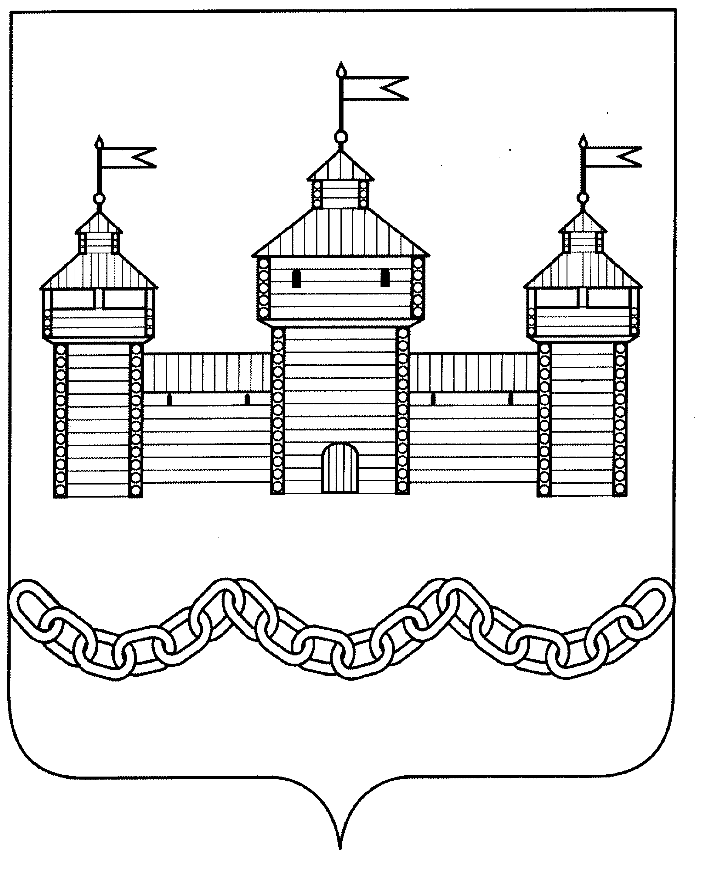
ЛИПЕЦКАЯ ОБЛАСТЬ
СОВЕТ ДЕПУТАТОВ ДОБРОВСКОГО МУНИЦИПАЛЬНОГО РАЙОНА
12 сессия VII созыва

Р Е Ш Е Н И Е

23.03.2022 г. с. Доброе № 99 - рс

Отчёт о деятельности Контрольно – счётной комиссии Добровского района за 2021 год

Рассмотрев отчёт о деятельности Контрольно – счётной комиссии Добровского района за 2021 год, руководствуясь Уставом района и учитывая решение постоянной комиссии Совета депутатов Добровского муниципального района по экономике и финансам, Совет депутатов Добровского муниципального района

Р Е Ш И Л :

1.Принять к сведению отчёт о деятельности Контрольно – счётной комиссии Добровского района за 2021 год (прилагается).
2.Настоящее решение вступает в силу со дня его принятия.

Председатель Совета депутатов
Добровского муниципального района Е.А. Мартынов

